Muziek van pc op Victor Reader Stream 3 zetten

Gerard van Rijswijk, Koninklijke Visio

Wist je dat je meer met de Victor Reader Steam kunt dan alleen Daisyboeken lezen? In deel uit de serie [Victor Reader Stream 3 leren](https://kennisportaal.visio.org/documenten/victor-reader-stream-3-leren-training-en-zelfstud/) leggen we stap voor stap uit hoe je je muziek die op je Windows computer staat op de Victor Reader Stream kunt zetten.

# Knoppen op de Victor Reader Stream 3 die in deze instructie gebruikt worden

* Aan en uit knop: knop aan de linkerzijkant bovenaan.
* Volumeknoppen: onder de aan en uit knop.
* Cijfertoetsen: het cijfer 5 heeft twee kleine voelbare puntjes.
* Play en pauze knop: middelste knop onderaan de voorzijde.
* Online/offline-knop: de middelste van de drie knoppen bovenaan de Victor Reader Stream 3.

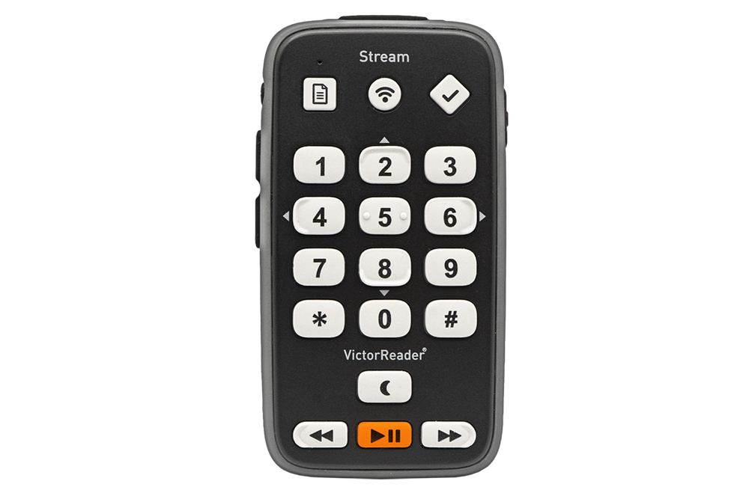

# Victor Reader Stream 3 aanzetten en uitschakelen

1. Om de speler aan te zetten, houd de aan/uit knop 3 seconden ingedrukt tot het hoge geluidsignaal.
2. Om de speler uit te zetten, houd de aan/uit knop 3 seconden ingedrukt tot het lage geluidsignaal.

# Muziek van computer op Victor Reader Stream 3 plaatsen

1. Zet de Victor Reader Stream 3 aan.
2. Sluit de Victor Reader Stream 3 met de kabel aan op de computer.
3. Open op de computer via de verkenner de externe map van de Stream.
4. Kies voor Intern geheugen of SD kaart.
5. Open de map $VRMusic.
6. Open de bestandenlijst via de verkenner op je computer en kies de map waar je muziekbestanden staan.
7. Zoek en selecteer de muziekbestanden in deze map.
8. Kopieer de muziekbestanden met Control+C.
9. Ga terug naar de map $VRDTB op de Stream (met Alt+Tab).
10. Plak hierin de muziekbestanden met Control+V. Dit kan even duren, afhankelijk van de grootte van het boek.
11. Zet de Victor Reader Stream 3 uit en koppel hem los van de computer.
12. De muziek staat nu op de Victor Reader Stream 3.

# Muziek op Victor Reader Stream 3 afspelen

1. Zet de speler aan met de aan-/uitknop.
2. Druk op de online/offline-knop (de middelste van de drie knoppen bovenaan de Victor Reader Stream 3) om naar de Offline Boekenplank te gaan.
3. Druk herhaaldelijk op knop 1 totdat je bij het gewenste boekenplank-onderdeel **‘**Muziek’ bent.
4. Druk op de play/pauze-knop om het afspelen te starten.

# Heb je nog vragen?

Mail naar [kennisportaal@visio.org](mailto:kennisportaal@visio.org), of bel 088 585 56 66.

Meer artikelen, video’s en podcasts vind je op [kennisportaal.visio.org](https://kennisportaal.visio.org/)

**Koninklijke Visio**

expertisecentrum voor slechtziende en blinde mensen

[www.visio.org](http://www.visio.org)